森林火险气象等级预报
2026年02月17日

湖南省气象台 签发：陈静静

一、未来三天天气预报
未来三天受平直环流影响，省内云系较多，其中18日晚至19日白天大部分地区有弱降水发生。另外，20日清晨湘中、湘东大部分地区有雾。具体预报：
17日晚上至18日白天，怀化南部、邵阳西部多云转小雨，其他地区多云；北风2～3级；最低气温湘北2～3℃，其他地区4～6℃；最高气温12～16℃。
18日晚上至19日白天，湘北北部、湘南南部多云，其他地区多云转小雨，其中怀化中部局地中雨；北风转南风2～3级；最低气温5～7℃；最高气温11～18℃。
19日晚上至20日白天，多云到晴天，其中湘中、湘东大部分地区清晨有雾；南风2～3级；最低气温5～8℃；最高气温21～25℃。
二、未来三天森林火险气象等级预报
18日，全省大部分地区森林火险气象等级较低。（图1)
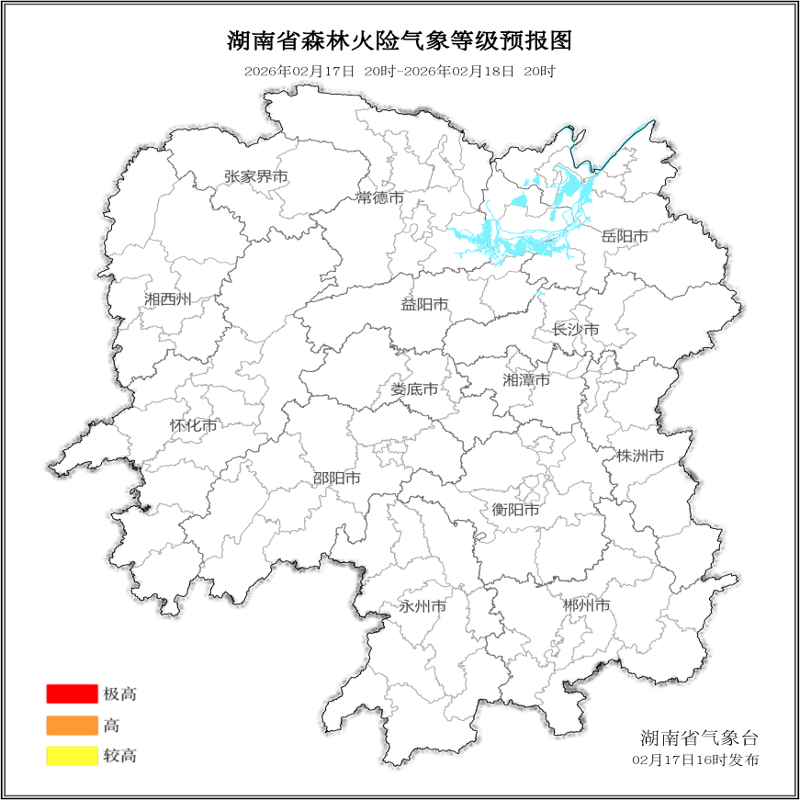

图1 湖南森林火险气象等级预报（2月18日）

19日，全省大部分地区森林火险气象等级较低。（图2)
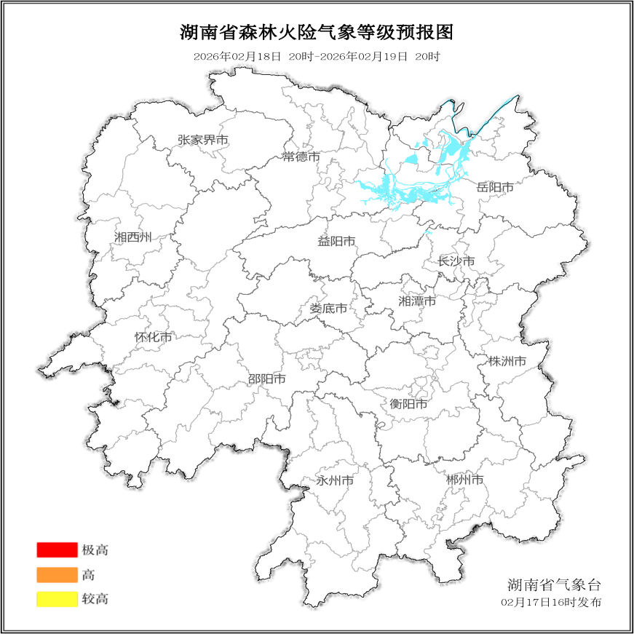

图2 湖南森林火险气象等级预报（2月19日）
20日，全省大部分地区森林火险气象等级较低。（图3)
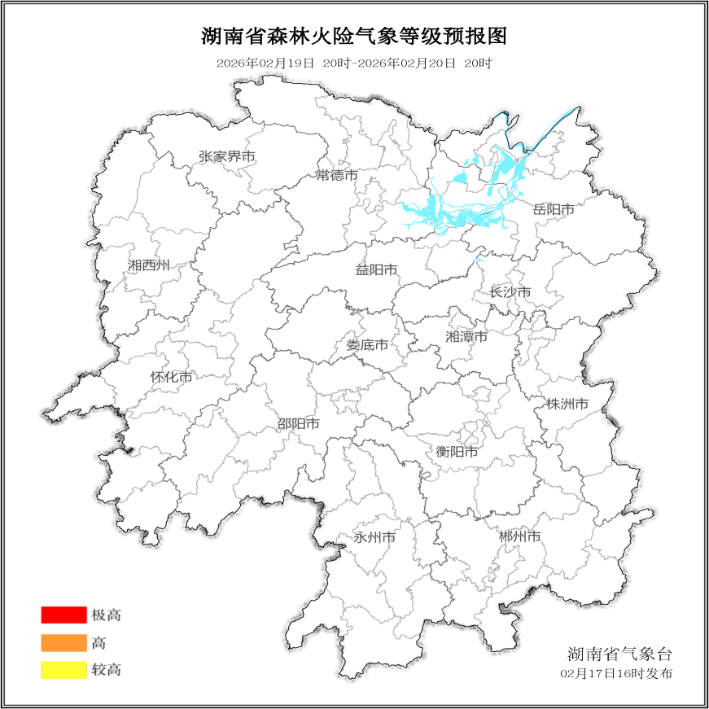

图3 湖南森林火险气象等级预报（2月20日）

三、关注与建议
未来三天森林火险气象等级较低，请密切关注后期天气变化趋势。

湖南省气象台

